[发表不到一个月！安徽医科大学第一附属医院8分论文被质疑条带图重叠，作者给出原始数据力证无重复](https://mp.weixin.qq.com/s?__biz=Mzg3MzU3MzY4Ng==&mid=2247518031&idx=1&sn=fdba374d21c89ca5cab0808a0ffbd248&chksm=cf023d97d7908e534f3196d9e6b312bd6a58bee5aa473a0f2a266686475e9719127c6e10275b&scene=126&sessionid=1741972908)

原创  撤稿资讯[撤稿资讯](javascript:void(0);)2025-03-11 17:30:00江苏



2025年2月，**安徽医科大学第一附属医院**在*Cell Death & Disease（IF8.1/1区）*期刊上发表了一篇论文。在**发表不到一个月**，因**图片组内重复**在pubpeer上被读者质疑。

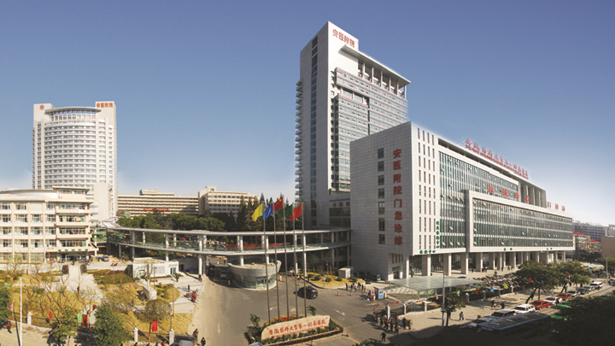

1



**论文概述**

论文题为**“Endoplasmic reticulum stress-related super enhancer promotes epithelial-mesenchymal transformation in hepatocellular carcinoma through CREB5 mediated activation of TNC”**（ 内质网应激相关超增强子通过CREB5介导的TNC激活促进肝癌上皮-间质转化）

第一作者：安徽医科大学第一附属医院的Anqi Wang、Sitong Yan、Jiatao Liu

通讯作者：安徽医科大学第一附属医院的Guoping Sun

超级增强子与控制细胞状态和细胞特性的关键基因有关。内质网应激（ERS）调节上皮-间质转化（EMT）。然而，在肝细胞癌（HCC）中，se是否参与ers相关的EMT激活尚不清楚。在这项研究中，我们使用ChIP-seq和RNA-seq将ERS-HCC细胞与未处理的对照细胞进行比较，鉴定出17个ers相关的se。CRISPR-Cas9和RT-qPCR鉴定CAMP响应元件结合蛋白5 （CREB5）是ers相关SE的关键靶点。TCGA数据集和组织阵列分析显示，肝癌组织中CREB5 mRNA和蛋白的表达水平高于配对正常组织。此外，CREB5的过表达与HCC患者预后不良和侵袭性表型相关。我们还发现，ERS的激活增强了CREB5的表达，CREB5的上调显著增加了细胞的增殖、迁移和侵袭，促进了EMT，但抑制了细胞凋亡。更重要的是，ERS激活通过调节CREB5的表达增加了几种EMT标志物的表达。在机制上，CREB5通过直接结合tenascin-C （TNC）的启动子区域上调TNC的转录，从而促进肝癌细胞的EMT。总之，我们的研究结果表明，ERS激活通过se介导的CREB5/TNC通路上调促进肝癌细胞的EMT。这一结果为揭示ERS如何调控EMT提供了新的方向，并为预防HCC中EMT的进展奠定了基础。（本段内容为AI翻译，原始内容请见官网）

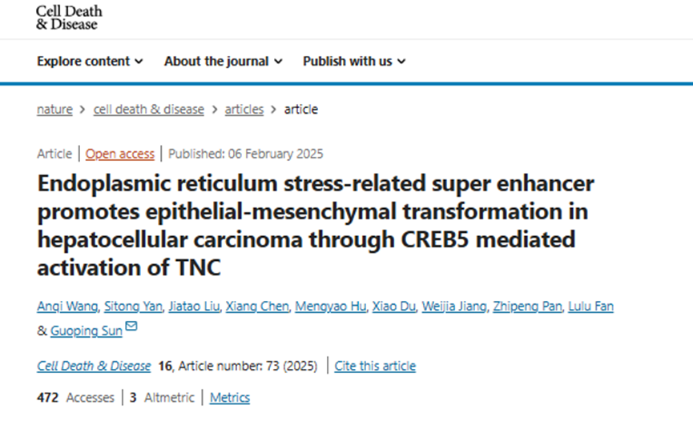

2



**基金支持**

本文得到**国家自然科学基金（82072751和82072687）**资助。

3



**质疑与争议**

质疑一：2025年2月，读者Leptolyngbya boryana提出质疑，认为本文图2M中不同面板上出现了相同的条带图波段。（见同色方框标记）

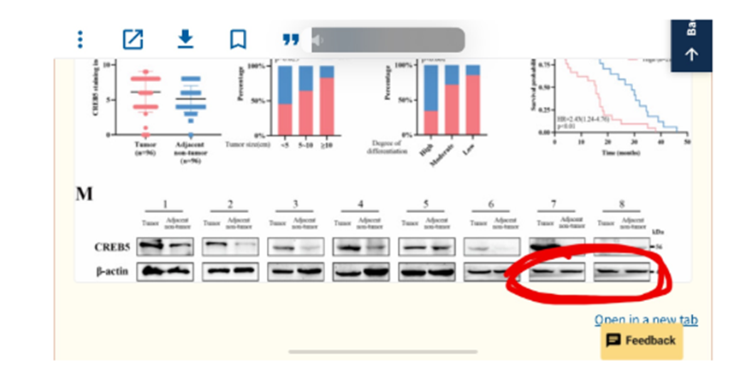

图2M   南京深瞳全网查重

4



**作者回应**

针对所提出的质疑，通讯作者于2025年2月在www.pubpeer.com上做出如下回应：

感谢您对本文的仔细审阅和宝贵意见。关于你指出的图2M重复的问题，我们已经核对了原始数据，并尽快确认了问题的根本原因。说明如下：经核对，图片出现重复是由于绘图软件操作错误造成的，实验原始数据完整保存在文章补充资料中（附件【原始western blots】）。附图显示了问题图片与原始数据的对比。

我们已经向期刊编辑部提交了正式的更正申请，现在我们已经上传了更正后的图2M，请查收。

我们为这个错误可能造成的任何误解道歉，并再次感谢您对学术严谨性的承诺。

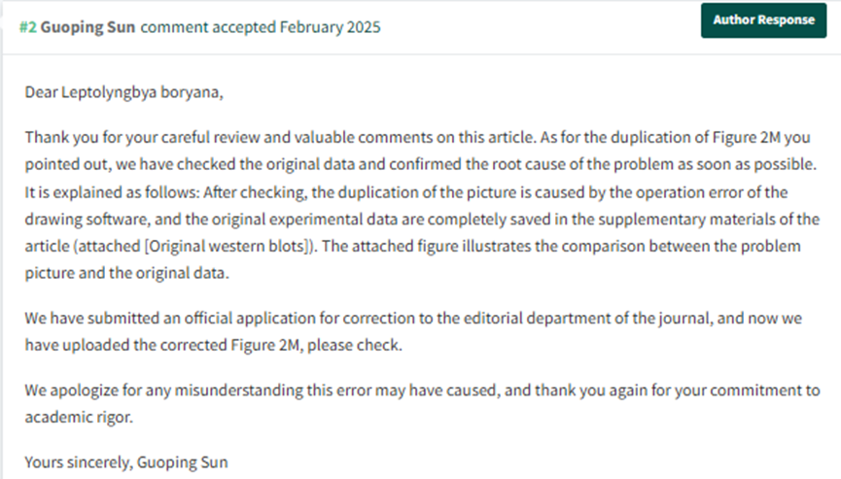

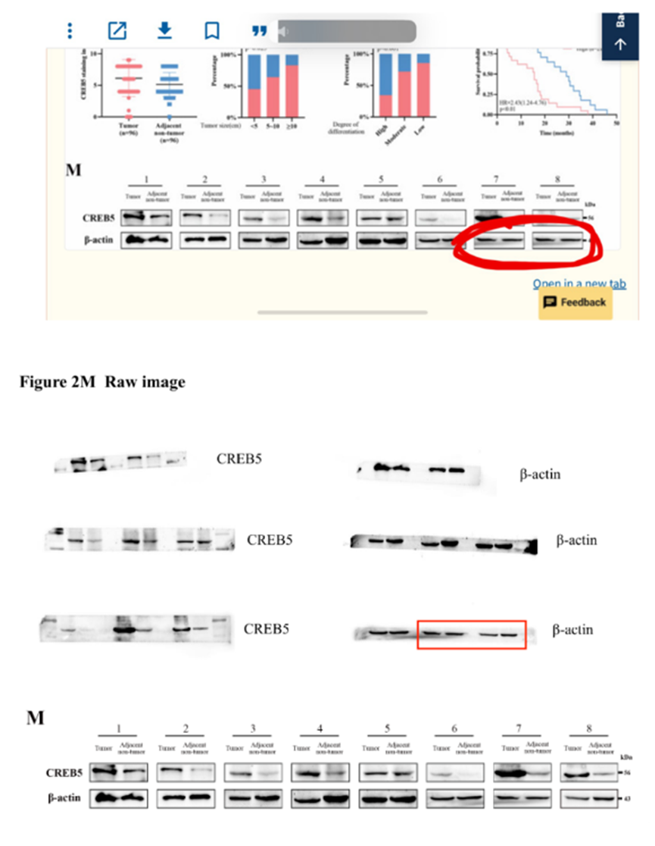

参考文献：

https://pubpeer.com/publications/3C470E076BDCA75936782439885EC3/

https://www.nature.com/articles/s41419-025-07356-y

**超全、超强、超快的科研诚信舆情监测系统**

文章被质疑，第一时间告知您！

拥有超全面的科研论文数据库，目前已汇聚超过23万篇文献。系统24小时不间断监控，每10分钟即更新舆情信息，确保数据时效性。支持个性化订阅管理，让您轻松追踪个人研究成果的受关注情况及任何质疑，确保第一时间掌握文章动态。

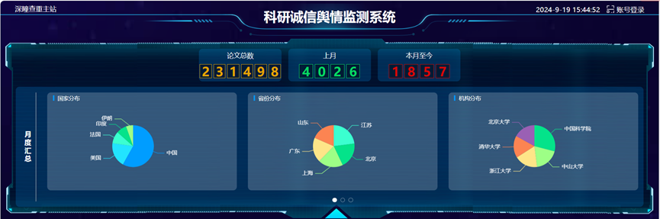

**深瞳查重子系统——引文异常核查系统**

核查论文引文是否被PubPeer质疑、勘误、关注或撤稿，确保综述类等文章免受问题引文影响，维护结论的可靠性。

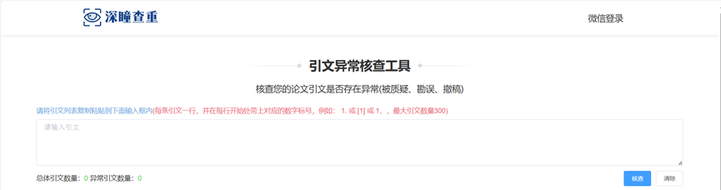

**往期推荐**



[国自然资助！福建医科大学附属第一医院的2区论文发表后被质疑图像重复，作者据理力争表示是质疑有误](https://mp.weixin.qq.com/s?__biz=Mzg3MzU3MzY4Ng==&mid=2247517070&idx=1&sn=ceb8a3dfca848a972f26d6ad291ba893&token=1862041051&lang=zh_CN&scene=21" \l "wechat_redirect" \o "https://mp.weixin.qq.com/s?__biz=Mzg3MzU3MzY4Ng==&mid=2247517070&idx=1&sn=ceb8a3dfca848a972f26d6ad291ba893&token=1862041051&lang=zh_CN&scene=21#wechat_redirect" \t "_blank)



[IF=14.7007！小鼠图像疑似重叠，南方医科大学南方医院论文发表一年后引读者质疑，作者迅速给出回应](https://mp.weixin.qq.com/s?__biz=Mzg3MzU3MzY4Ng==&mid=2247516258&idx=1&sn=64bc7bb76e5be1253058bc531e2041c7&token=1862041051&lang=zh_CN&scene=21" \l "wechat_redirect" \o "https://mp.weixin.qq.com/s?__biz=Mzg3MzU3MzY4Ng==&mid=2247516258&idx=1&sn=64bc7bb76e5be1253058bc531e2041c7&token=1862041051&lang=zh_CN&scene=21#wechat_redirect" \t "_blank)



[视觉冗余！昆明医科大学第一附属医院的论文被质疑，作者力证潜在图像复制问题，称没有任何学术不端行为](https://mp.weixin.qq.com/s?__biz=Mzg3MzU3MzY4Ng==&mid=2247516410&idx=1&sn=b09527ba5a785b5e1d07e885436d22ab&token=1862041051&lang=zh_CN&scene=21" \l "wechat_redirect" \o "https://mp.weixin.qq.com/s?__biz=Mzg3MzU3MzY4Ng==&mid=2247516410&idx=1&sn=b09527ba5a785b5e1d07e885436d22ab&token=1862041051&lang=zh_CN&scene=21#wechat_redirect" \t "_blank)



[10项国自然资助！被质疑WB条带重复，作者举证系灰度差异，质疑者道歉，上海市第一妇婴保健院的论文被热议](https://mp.weixin.qq.com/s?__biz=Mzg3MzU3MzY4Ng==&mid=2247516182&idx=1&sn=97a60b47d589caa87443c3bf2416c9fa&token=1862041051&lang=zh_CN&scene=21" \l "wechat_redirect" \o "https://mp.weixin.qq.com/s?__biz=Mzg3MzU3MzY4Ng==&mid=2247516182&idx=1&sn=97a60b47d589caa87443c3bf2416c9fa&token=1862041051&lang=zh_CN&scene=21#wechat_redirect" \t "_blank)



[北京大学人民医院&大连医科大学第二附属医院发表的论文因图片重复遭深挖，该研究获国自然资助！](https://mp.weixin.qq.com/s?__biz=Mzg3MzU3MzY4Ng==&mid=2247516669&idx=1&sn=ab74245728d0baed75f22d8460a566e3&token=1862041051&lang=zh_CN&scene=21" \l "wechat_redirect" \o "https://mp.weixin.qq.com/s?__biz=Mzg3MzU3MzY4Ng==&mid=2247516669&idx=1&sn=ab74245728d0baed75f22d8460a566e3&token=1862041051&lang=zh_CN&scene=21#wechat_redirect" \t "_blank)



[发表不到1年便被质疑荧光图重复，山东第二医科大学附属医院的论文被质疑，该研究获国家自然科学基金支持](https://mp.weixin.qq.com/s?__biz=Mzg3MzU3MzY4Ng==&mid=2247516256&idx=1&sn=6a61889f33cab1d0de5d28f2df30dd75&token=1862041051&lang=zh_CN&scene=21" \l "wechat_redirect" \o "https://mp.weixin.qq.com/s?__biz=Mzg3MzU3MzY4Ng==&mid=2247516256&idx=1&sn=6a61889f33cab1d0de5d28f2df30dd75&token=1862041051&lang=zh_CN&scene=21#wechat_redirect" \t "_blank)



[IF =40.8！中山大学附属第三医院&国外名校发表的1区论文因图片多处重复被质疑](https://mp.weixin.qq.com/s?__biz=Mzg3MzU3MzY4Ng==&mid=2247516439&idx=1&sn=8e2a106f967370ce045a7af2222d0759&token=1862041051&lang=zh_CN&scene=21" \l "wechat_redirect" \o "https://mp.weixin.qq.com/s?__biz=Mzg3MzU3MzY4Ng==&mid=2247516439&idx=1&sn=8e2a106f967370ce045a7af2222d0759&token=1862041051&lang=zh_CN&scene=21#wechat_redirect" \t "_blank)



[图片雷同！华中科技大学同济医学院附属武汉中心医院发表7年后的论文被读者抨击](https://mp.weixin.qq.com/s?__biz=Mzg3MzU3MzY4Ng==&mid=2247516347&idx=1&sn=6a57f557554baf2368a144c4c6c397a1&token=1862041051&lang=zh_CN&scene=21" \l "wechat_redirect" \o "https://mp.weixin.qq.com/s?__biz=Mzg3MzU3MzY4Ng==&mid=2247516347&idx=1&sn=6a57f557554baf2368a144c4c6c397a1&token=1862041051&lang=zh_CN&scene=21#wechat_redirect" \t "_blank)



[图片重复多达五处！福建省妇幼保健院的论文被广大读者质疑](https://mp.weixin.qq.com/s?__biz=Mzg3MzU3MzY4Ng==&mid=2247516369&idx=1&sn=a3da199a405b1926da35e9be864f0e1a&token=1862041051&lang=zh_CN&scene=21" \l "wechat_redirect" \o "https://mp.weixin.qq.com/s?__biz=Mzg3MzU3MzY4Ng==&mid=2247516369&idx=1&sn=a3da199a405b1926da35e9be864f0e1a&token=1862041051&lang=zh_CN&scene=21#wechat_redirect" \t "_blank)



[组内图片惊现“双胞胎”，学术打假人出手! 复旦大学附属中山医院论文遭质疑](https://mp.weixin.qq.com/s?__biz=Mzg3MzU3MzY4Ng==&mid=2247516436&idx=1&sn=e213d860cb70782a7a91e631df4ff968&token=1862041051&lang=zh_CN&scene=21" \l "wechat_redirect" \o "https://mp.weixin.qq.com/s?__biz=Mzg3MzU3MzY4Ng==&mid=2247516436&idx=1&sn=e213d860cb70782a7a91e631df4ff968&token=1862041051&lang=zh_CN&scene=21#wechat_redirect" \t "_blank)



? 论文/文章图片查重

? 论文/文章图片库比对

? 论文/文章图片查重软件

? sci图片查重软件

? 深瞳论文图片查重

免责声明：

质疑信息来源于Pubpeer，提及人名均为音译

对于文章内容的真实性、完整性、及时性

本公众号不做任何保证或承诺，仅供读者参考

未经授权禁止转载！

转载请勿更改原文内容及格式！

如有转载需求或合作事宜

可添加下方客服微信/QQ





[#安徽医科大学第一附属医院](https://mp.weixin.qq.com/mp/appmsgalbum?__biz=Mzg3MzU3MzY4Ng==&action=getalbum&album_id=3124271058603393029#wechat_redirect)[#图片查重](https://mp.weixin.qq.com/mp/appmsgalbum?__biz=Mzg3MzU3MzY4Ng==&action=getalbum&album_id=3741591297044414466#wechat_redirect)[#图片重复](https://mp.weixin.qq.com/mp/appmsgalbum?__biz=Mzg3MzU3MzY4Ng==&action=getalbum&album_id=3457578027293458434#wechat_redirect)[#安徽省](https://mp.weixin.qq.com/mp/appmsgalbum?__biz=Mzg3MzU3MzY4Ng==&action=getalbum&album_id=2803739567324692483#wechat_redirect)